12. mars 2008
Utvikler: Pål Messenlien
Subversion / trac: http://messenlien.svnrepository.com/Hundrearsmalene/trac.cgi
Innholdsliste
Dokumentasjon for hundreårsmålene.no versjon 1.0 1
Ez publish oppsett og konfigurasjon 1
Extensions / utvidelser 1
100aar utvidelse beskrivelse 1
Detaljert visning (frontend interface) 1
Layout maler med eZ Flow 3
Frontpage 3
Topp blokk 3
Block maler med eZ Flow 4
Tilleggs utviklede blokk maler 4
2 Nyheter (Manual) / 5 Nyheter (Manual) 4
15 articles (dynamic) 5
Overskrift (Manual) 5
Liste visning forums (Manual) 6
Forum visninger (Manual) 6
Banner (Manual) 7
Linker til relatert informasjon 7

Dokumentasjon for hundreårsmålene.no versjon 1.0

Ez publish oppsett og konfigurasjon
Siten er satt opp med standard eZ publish 4.0 og med grunnlag fra eZ Publish Website Interface design (gray) og eZ Flow design.

Extensions / utvidelser
Det er følgende aktive utvidelser:
- eZODF (Open Office extension)
- eZDHTML (EZ Online Editor versjon v 4.2.3)
- ezWebin (eZ Publish website interface)
- ezFlow (noe modifisert versjon)
- 100aar (grunn utvidelse for design og funksjon på sidene, se egen beskrivelse)

100aar utvidelse beskrivelse
Dette er grunn koden for design på sidene.
Utvidelsen inneholder for det meste overstyringer av visnings maler. Men det er også lagt inn ny funksjonalitet for frontend interface.

Detaljert visning (frontend interface)
Den detaljerte visningen kan vises under alle steder hvor man har et underliggende innhold. Article, Folder, Frontpage, Forum etc.
Bruker får en mer avansert mulighet til å håndtere innholdet sitt, og en enklere oversikt over hva som faktisk ligger under hvert område.
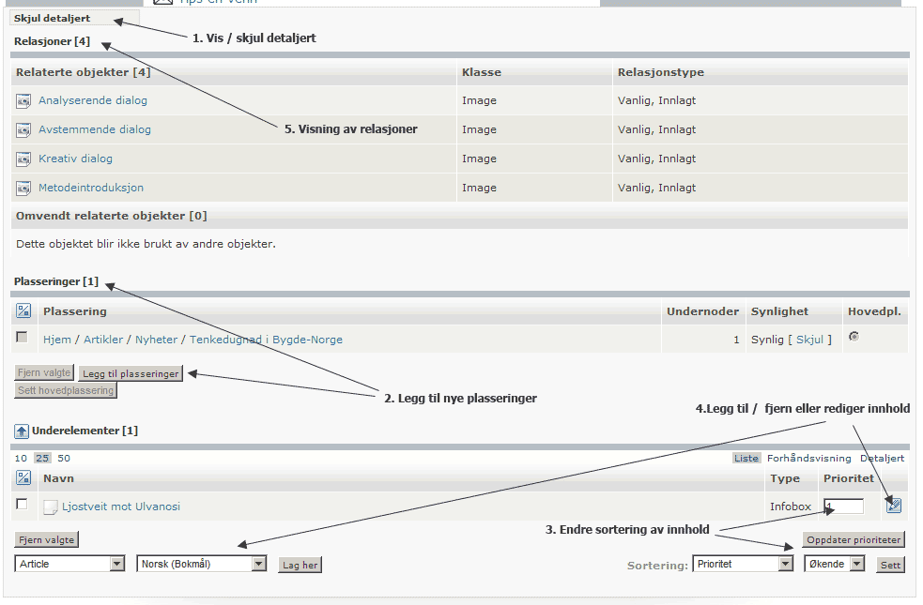
- Bruker kan selv velge å vise ved å trykke på Vis / skjud detaljert.
- Endring av plasseringer
- Endre sorterings typen av innholdet
- Legge til, fjerne eller redigere innhold
- Visning av relasjoner (relaterte og omvendt)
Avanserte funksjoner for innholdet

Layout maler med eZ Flow

Frontpage
2 Zones (layout 1)
Hvit side Spalte 490 / 435 px
2 Zones (layout 2)
Hvit side spalte 285 / 655 px
3 zones (layout 3) «Førstesiden»
2 hvite spalter 435 / 310 px, grå høyre 185 px
3 zones (layout 4) «Metode»
3 hvite spalter 315 px
3 zones (layout 5) «Artikler»
1 grå venstre spalte 147 px, hvit midt spalte 475 px, grå høyre 320 px
Resterende standard layout maler som følger standard med eZ flow kan legges til ved å editere layout.ini.append.php under settings.

Topp blokk
Dette er en ny klasse. Klasse pakke ligger under storage/
Denne klassen er med å kontrollere hva som ligger under topp feltet på siden
Klassen inneholder 2 layouts:
2 zones topp (layout 1)
250 px og 460 px bredde
1 zones topp (layout 2)
750px bredde
Det bør brukes «1 item (Topp Blokk)» eller «Banner (Manual)» som blokker her. Men andre kan fungere.
Funksjon:
Topp blokken vises hvis den finnes under en side, hvis det ikke finnes noe så vil det bli sjekket etter en topp blokk i rot av strukturen.

Block maler med eZ Flow
Standard malene fra eZ flow ligger tilgjengelig, men disse er ikke 100% testet mot designet og funksjonalitet.

Tilleggs utviklede blokk maler

2 Nyheter (Manual) / 5 Nyheter (Manual)
Nyhets visnings maler som kan regulere overskrifter, bilde størrelse og plassering. Disse malene fungerer også med overskrift størrelse instilling for article klassen.

15 articles (dynamic)
Dynamisk liste som henter underliggende artikler.

Overskrift (Manual)

Klikkbar overskrift

Liste visning forums (Manual)
Lister ut underliggende forum.

Forum visninger (Manual)
Viser «Sticky» forum poster.

Banner (Manual)

Topp blokk visning av banner klasse

Linker til relatert informasjon

Ez Flow: http://ez.no/doc/extensions/ez_flow
Bruker manual eZ 4: http://ez.no/doc/ez_publish/user_manual/4_0

